**КИЇВСЬКИЙ НАЦІОНАЛЬНИЙ УНІВЕРСИТЕТ ІМЕНІ ТАРАСА ШЕВЧЕНКА**

ННІ «ІНСТИТУТ ГЕОЛОГІЇ»



**Лабораторна робота № 6**

з дисципліни: «Інтернет-технології в галузі наук про Землю»

на тему «Таблиці та списки в HTML»

Виконав:

студент 2 курсу магістратури Геоіформатика

Ганошенко В.А.

Перевірив:

Демидов В.К.

Київ, 2020

Хід роботи

Ознайомився з теорією в презентації та на сайті <http://htmlbook.ru/>

Результуючі файли з виконаними завданнями доступні за посиланням:

<https://github.com/vladyslavhanoshenko/Internet-technologies/tree/master/p6>

6-1) Cтворення списків

Відкрили файл list.html та створив смішаний список з використання маркованого, нумерованого та списку визначень. Результат виконання представлений нижче

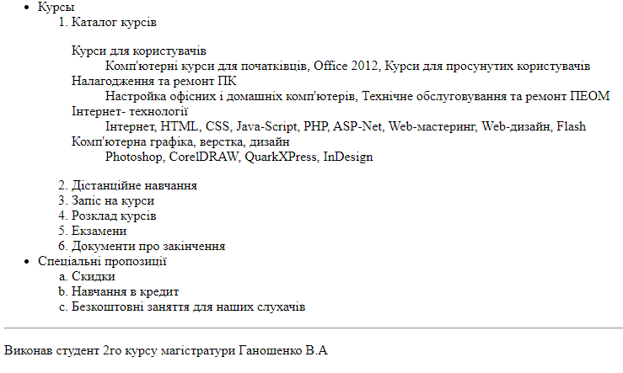

Лістинг коду представлений нижче:

<html>

<head>

<meta charset="utf-8">

<title>Списки. Ганошенко В.А, лаб06</title>

</head>

<body>

<ul>

<li>Курсы</li>

<ol>

<li>Каталог курсів</li>

<dl>

<dt>Курси для користувачів</dt>

<dd>Комп'ютерні курси для початківців, Office 2012, Курси для просунутих користувачів</dd>

<dt>Налагодження та ремонт ПК</dt>

<dd>Настройка офісних і домашніх комп'ютерів, Технічне обслуговування та ремонт ПЕОМ</dd>

<dt>Інтернет- технології</dt>

<dd>Інтернет, HTML, CSS, Java-Script, PHP, ASP-Net, Web-мастеринг, Web-дизайн, Flash</dd>

<dt>Комп'ютерна графіка, верстка, дизайн</dt>

<dd>Photoshop, CorelDRAW, QuarkXPress, InDesign</dd>

</dl>

<li>Дістанційне навчання</li>

<li>Запіс на курси</li>

<li>Розклад курсів</li>

<li>Екзамени</li>

<li>Документи про закінчення</li>

</ol>

<li>Спеціальні пропозиції</li>

<ol type="a">

<li>Скидки</li>

<li>Навчання в кредит</li>

<li>Безкоштовні заняття для наших слухачів</li>

</ol>

</ul>

<hr>

<p>Виконав студент 2го курсу магістратури Ганошенко В.А</p>

</body>

</html>

6-2) Використання colspan и rowspan

Створив 5 таблиць зображених на малюнку

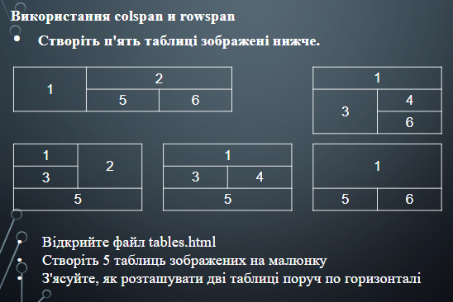

Результат представлений нижче:

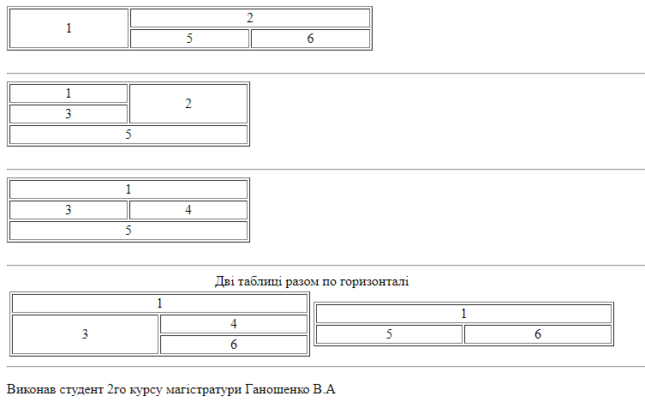

Для розташування двух таблиць по горизонталі я створив третю таблицю у яку помістив дві інші.

Лістинг коду наведений нижче:

<html>

<head>

<meta charset="utf-8">

<title>Таблиці. Ганошенко В.А</title>

</head>

<body>

<table border="1" width="30%">

<tr>

<td rowspan="2" align="center">1</td>

<td colspan="2" align="center">2</td>

</tr>

<tr>

<td align="center">5</td>

<td align="center">6</td>

</tr>

</table>

<br>

<hr>

<table border="1" width="20%">

<tr>

<td align="center">1</td>

<td rowspan="2" align="center">2</td>

</tr>

<tr>

<td align="center">3</td>

</tr>

<tr>

<td colspan="2" align="center">5</td>

</tr>

</table>

<br>

<hr>

<table border="1" width="20%">

<tr>

<td colspan="2" align="center">1</td>

</tr>

<tr>

<td align="center">3</td>

<td align="center">4</td>

</tr>

<tr>

<td colspan="2" align="center">5</td>

</tr>

</table>

<br>

<hr>

<table width="50%">

<caption>Дві таблиці разом по горизонталі</caption>

<tr>

<td>

<table border="1" width="100%">

<tr>

<td colspan="2" align="center">1</td>

</tr>

<tr>

<td rowspan="2" align="center">3</td>

<td align="center">4</td>

</tr>

<tr>

<td align="center">6</td>

</tr>

</table>

</td>

<td>

<table border="1" width="100%">

<tr>

<td colspan="2" align="center">1</td>

</tr>

<tr>

<td align="center">5</td>

<td align="center">6</td>

</tr>

</table>

</td>

</tr>

</table>

<hr>

<p>Виконав студент 2го курсу магістратури Ганошенко В.А</p>

</body>

</html>

6-3)

Створив таблицю з фіксованими розмірами, що має осередки зазначеної на малюнку ширини

Результат виконання представлений нижче:

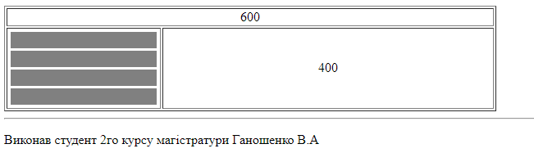

Лістинг коду наведений нижче:

<html>

<head>

<meta charset="utf-8">

<title>Вкладені таблиці. Ганошенко Владислав, лаб6</title>

</head>

<body>

<table border="1" width="600px">

<tr>

<td colspan="2" align="center">600</td>

</tr>

<tr>

<td>

<table border="0" cellspacing="3" width="100%">

<tr>

<td bgcolor="gray" height="20px"></td>

</tr>

<tr>

<td bgcolor="gray" height="20px"></td>

</tr>

<tr>

<td bgcolor="gray" height="20px"></td>

</tr>

<tr>

<td bgcolor="gray" height="20px"></td>

</tr>

</table>

</td>

<td width="400px" align="center">400</td>

</tr>

</table>

<hr>

<p>Виконав студент 2го курсу магістратури Ганошенко В.А</p>

</body>

</html>

6-3-1)

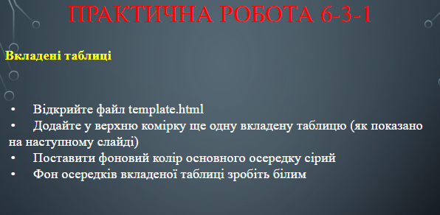

Додав ще одну вкладену таблицю в першу комірку. Результат нижче

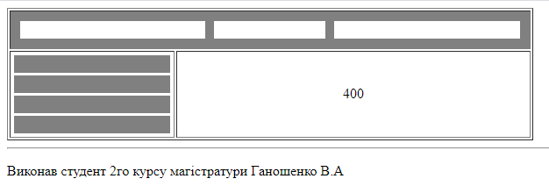

Лістинг коду наведений нижче:

<html>

<head>

<meta charset="utf-8">

<title>Вкладені таблиці. Ганошенко Владислав, лаб6</title>

</head>

<body>

<table border="1" width="600px">

<tr>

<td colspan="2" align="center" bgcolor="grey">

<table cellspacing="10px">

<tr>

<td bgcolor="white" width="220px" height="20px"></td>

<td bgcolor="white" width="130px" height="20px"></td>

<td bgcolor="white" width="220px" height="20px"></td>

</tr>

</table>

</td>

</tr>

<tr>

<td>

<table border="0" cellspacing="3" width="100%">

<tr>

<td bgcolor="gray" height="20px"></td>

</tr>

<tr>

<td bgcolor="gray" height="20px"></td>

</tr>

<tr>

<td bgcolor="gray" height="20px"></td>

</tr>

<tr>

<td bgcolor="gray" height="20px"></td>

</tr>

</table>

</td>

<td width="400px" align="center">400</td>

</tr>

</table>

<hr>

<p>Виконав студент 2го курсу магістратури Ганошенко В.А</p>

</body>

</html>

6-4) Оформлення таблиці

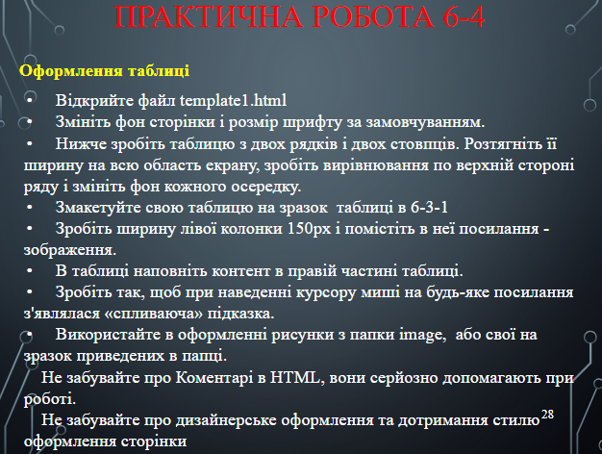

Після скачування файлі для роботи файли називався template.html та знаходився в папці Internet_technology_in_NS_L6_practice_2020_tab_maket

В результаті виконання завдання було створено сторінку сайту Department of Geosciences the University of Montana.

Результат виконання представлений нижче:

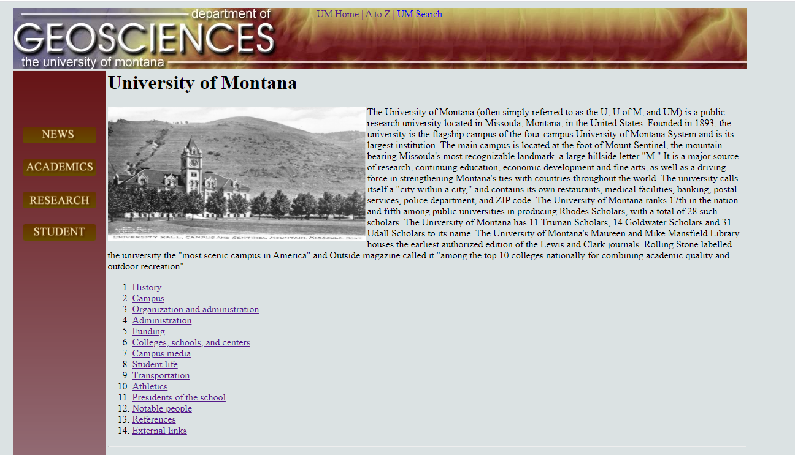

Вся сторінка при зменшеному масштабі:

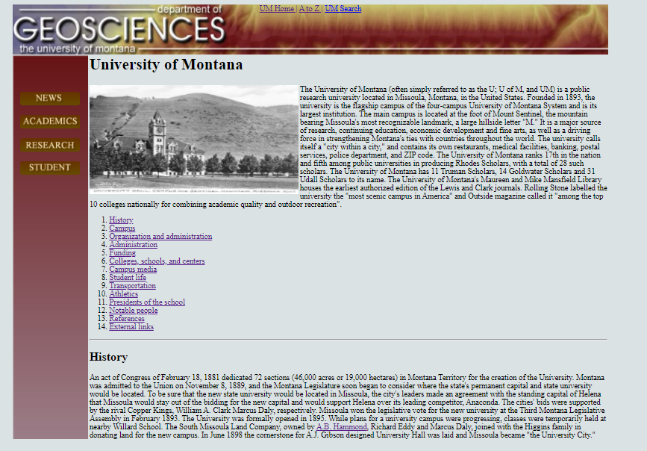

Html файл можна скачати - <https://github.com/vladyslavhanoshenko/Internet-technologies/blob/master/p6/Internet_technology_in_NS_L6_practice_2020_tab_maket/template.html>

Лістинг коду представлений нижче:

<html>

<head>

<meta charset="utf-8">

<title>Geosciences Department - The University of Montana. Ганошенко В.А</title>

</head>

<body bgcolor="#DBE2E3">

<table width="1200px" align="center">

<tr valign="top">

<td colspan="2" valign="top" align="center" background="header_dem.png" width="200px" height="100px">

<a href="http://www.umt.edu/current.aspx">UM Home |</a>

<a href="http://www.umt.edu/home/atoz/">A to Z |</a>

<a href="http://www.umt.edu/home/search/">UM Search</a>

</td>

</tr>

<tr>

<td background="left_border_n2.png" width="150px" valign="top">

<table align="center">

<tr>

<td>&nbsp;</td>

</tr>

<tr>

<td>&nbsp;</td>

</tr>

<tr>

<td>&nbsp;</td>

</tr>

<tr>

<td>&nbsp;</td>

</tr>

<tr>

<td>

<a href="http://www.umt.edu/admissions/default.php"><img src="button_n.png"

width="120px"></a>

</td>

</tr>

<tr>

<td>&nbsp;</td>

</tr>

<tr>

<td>

<a href="http://www.umt.edu/homepage/academics"><img src="button_ac.png" width="120px"></a>

</td>

</tr>

<tr>

<td>&nbsp;</td>

</tr>

<tr>

<td>

<a href="http://www.umt.edu/research/"><img src="button_re.png" width="120px"></a>

</td>

</tr>

<tr>

<td>&nbsp;</td>

</tr>

<tr>

<td>

<a href="http://www.umt.edu/student-life/default.php"><img src="button_st.png"

width="120px"></a>

</td>

</tr>

<tr>

<td>&nbsp;</td>

</tr>

<tr>

<td>&nbsp;</td>

</tr>

<tr>

<td>&nbsp;</td>

</tr>

<tr>

<td>&nbsp;</td>

</tr>

</table>

</td>

<td valign="top">

<h1>

<strog>University of Montana</strog>

</h1>

<img src="University_of_Montana_University_Hall.gif" align="left" height="220px" width="420px">

<p>The University of Montana (often simply referred to as the U; U of M, and UM) is a public research

university

located in Missoula, Montana, in the United States. Founded in 1893, the university is the flagship

campus of the

four-campus University of Montana System and is its largest institution. The main campus is located

at the foot of

Mount Sentinel, the mountain bearing Missoula's most recognizable landmark, a large hillside letter

"M." It is a

major source of research, continuing education, economic development and fine arts, as well as a

driving force in

strengthening Montana's ties with countries throughout the world.

The university calls itself a "city within a city," and contains its own restaurants, medical

facilities, banking,

postal services, police department, and ZIP code. The University of Montana ranks 17th in the nation

and fifth among

public universities in producing Rhodes Scholars, with a total of 28 such scholars. The University

of Montana has 11

Truman Scholars, 14 Goldwater Scholars and 31 Udall Scholars to its name.

The University of Montana's Maureen and Mike Mansfield Library houses the earliest authorized

edition of the Lewis

and Clark journals. Rolling Stone labelled the university the "most scenic campus in America" and

Outside magazine

called it "among the top 10 colleges nationally for combining academic quality and outdoor

recreation".</p>

<ol>

<li><a href="#history">History</a></li>

<li><a href="">Campus</a></li>

<li><a href="">Organization and administration</a></li>

<li><a href="">Administration</a></li>

<li><a href="">Funding</a></li>

<li><a href="">Colleges, schools, and centers</a></li>

<li><a href="">Campus media</a></li>

<li><a href="">Student life</a></li>

<li><a href="">Transportation</a></li>

<li><a href="">Athletics</a></li>

<li><a href="">Presidents of the school</a></li>

<li><a href="">Notable people</a></li>

<li><a href="">References</a></li>

<li><a href="">External links</a></li>

</ol>

<hr>

<h2 id="history">History</h2>

<p>An act of Congress of February 18, 1881 dedicated 72 sections (46,000 acres or 19,000 hectares) in

Montana Territory

for the creation of the University.

Montana was admitted to the Union on November 8, 1889, and the Montana Legislature soon began to

consider where the

state's permanent capital and state university would be located. To be sure that the new state

university would be

located in Missoula, the city's leaders made an agreement with the standing capital of Helena that

Missoula would

stay out of the bidding for the new capital and would support Helena over its leading competitor,

Anaconda. The

cities' bids were supported by the rival Copper Kings, William A. Clark Marcus Daly, respectively.

Missoula won the legislative vote for the new university at the Third Montana Legislative Assembly

in February 1893.

The University was formally opened in 1895. While plans for a university campus were progressing,

classes were

temporarily held at nearby Willard School. The South Missoula Land Company, owned by <a

href="http://en.wikipedia.org/wiki/A._B._Hammond">A.B. Hammond</a>,

Richard Eddy and

Marcus Daly, joined with the Higgins family in donating land for the new campus. In June 1898 the

cornerstone for

A.J. Gibson designed University Hall was laid and Missoula became "the University City."</p>

</td>

</tr>

</table>

</body>

</html>